**第二十讲综合复习一**

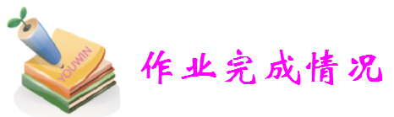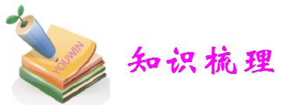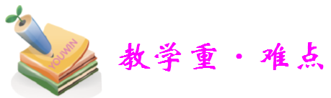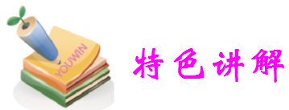

**1．**甲、乙、丙同时给100盆花浇水．已知甲浇了78盆，乙浇了68盆，丙浇了58盆，那么3人都浇过的花最少有多少盆?

**2．**某商品按原定价出售，每件利润为成本的25％；后来按原定价的90％出售，结果每天售出的件数比降价前增加了1．5倍．问后来每天经营这种商品的总利润比降价前增加了百分之几?

**3．**赢利百分数=

某电子产品去年按定价的80％出售，能获得20％的赢利；由于今年买入价降低，按同样定价的75％出售，却能获得25％的赢利．那么是多少?

**4．**蓄水池有甲、丙两条进水管和乙、丁两条排水管．要灌满一池水，单开甲管需要3小时，单开丙管需要5小时．要排光一池水，单开乙管需要4小时，单开丁管需要6小时．现在池内有池水．如果按甲、乙、丙、丁的顺序循环开各水管，每次每管开1小时，问经过多少时间后水开始溢出水池?

**5．**一个水池，地下水从四壁渗入，每小时渗入该水池的水是固定的．当这个水池水满时，打开A管，8小时可将水池排空；打开B管，10小时可将水池排空；打开C管，12小时可将水池排空．如果打开A，B两管，4小时可将水池排空，那么打开B，C两管，将水池排空需要多少时间?

**6．**图16-15中外侧的四边形是一边长为10厘米的正方形，求阴影部分的面积．

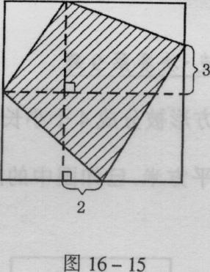

**7．**如图16-16，长方形被其内的一些直线划分成了若干块，已知边上有3块面积分别是13，35，49．那么图中阴影部分的面积是多少?

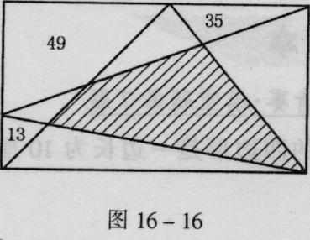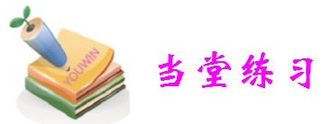

**A**

**8．**某条铁路线上，包括起点和终点在内原来共有7个车站，现在新增了3个车站，铁路上两站之间往返的车票不一样，那么，这样需要增加多少种不同的车票？

**9．**图书室有100本书，借阅图书者需在图书上签名．已知这100本书中有甲、乙、丙签名的分别有33，44和55本，其中同时有甲、乙签名的图书为29本，同时有甲、丙签名的图书为25本，同时有乙、丙签名的图书为36本．问这批图书中最少有多少本没有被甲、乙、丙中的任何一人借阅过?

**10．**有两包糖，每包糖内装有奶糖、水果糖和巧克力糖．已知：①第一包糖的粒数是第二包糖的；②在第一包糖中，奶糖占25％，在第二包糖中，水果糖占50％；③巧克力糖在第一包糖中所占的百分比是在第二包糖中所占的百分比的两倍．当两包糖合在一起时，巧克力糖占28％，那么水果糖所占百分比等于多少?

**11．**一个水箱，用甲、乙、丙三个水管往里注水．若只开甲、丙两管，甲管注入18吨水时，水箱已满；若只开乙、丙两管，乙管注入27吨水时，水箱才满．又知，乙管每分钟注水量是甲管每分钟注水量的2倍．则该水箱最多可容纳多少吨水?

**12．**如图16-12，BD，CF将长方形ABCD分成4块，红色三角形面积是4平方厘米，黄色三角形面积是6平方厘米．问：绿色四边形面积是多少平方厘米?

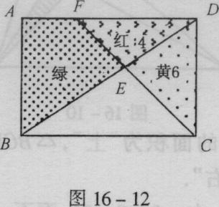

**B**

**13．**7个相同的球放在4个不同的盒子里，每个盒子至少放一个，不同的放法有多少种？

**14．**如图8-2，5条同样长的线段拼成了一个五角星．如果每条线段上恰有1994个点被染成红色，那么在这个五角星上红色点最少有多少个?

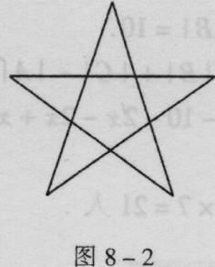

**15．**某次数学竞赛设一、二、三等奖．已知：①甲、乙两校获一等奖的人数相等：⑦甲校获一等奖的人数占该校获奖总人数的百分数与乙校相应的百分数的比为5:6；③甲、乙两校获二等奖的人数总和占两校获奖人数总和的20％；④甲校获三等奖的人数占该校获奖人数的50％；⑤甲校获二等奖的人数是乙校获二等奖人数的4.5倍．

那么，乙校获一等奖的人数占该校获奖总人数的百分数等于多少?

**16．**某水池的容积是100立方米，它有甲、乙两个进水管和一个排水管．甲、乙两管单独灌满水池分别需要10小时和15小时．水池中原有一些水，如果甲、乙两管同时进水而排水管放水，需要6小时将水池中的水放完；如果甲管进水而排水管放水，需要2小时将水池中的水放完．问水池中原有水多少立方米?

**17．**如图16-13，平行四边形ABCD周长为75厘米．以BC为底时高是14厘米；以CD为底时高是16厘米．求平行四边形ABCD的面积．

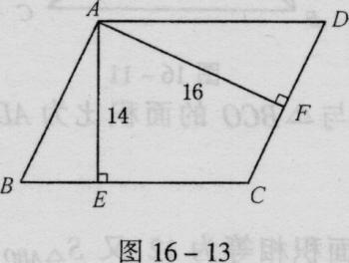

**C**

**18．**四年级一班有46名学生参加3项课外活动．其中有24人参加了数学小组，20人参加了语文小组，参加文艺小组的人数是既参加数学小组也参加文艺小组人数的3．5倍，又是3项活动都参加人数的7倍，既参加文艺小组也参加语文小组的人数相当于3项都参加的人数的2倍，既参加数学小组又参加语文小组的有10人．求参加文艺小组的人数．

**19．**甲、乙、丙都在读同-一本故事书，书中有100个故事．每个人都从某一个故事开始，按顺序往后读．已知甲读了7.5个故事，乙读了60个故事，丙读了52个故事．那么甲、乙、丙3人共同读过的故事最少有多少个?

**20．**①某校毕业生共有9个班，每班人数相等．②已知一班的男生人数比二、三班两个班的女生总数多1；③四、五、六班三个班的女生总数比七、八、九班三个班的男生总数多1．那么该校毕业生中男、女生人数比是多少?

**21．**一个水池，底部安有一个常开的排水管，上部安有若干个同样粗细的进水管．当打开4个进水管时，需要5小时才能注满水池；当打开2个进水管时，需要15小时才能注满水池．现在需要在2小时内将水池注满，那么最少要打开多少个进水管?

**22．**如图16-14，一个正方形被分成4个小长方形，它们的面积分别是平方米、平方米、平方米和平方米．已知图中的阴影部分是正方形，那么它的面积是多少平方米?

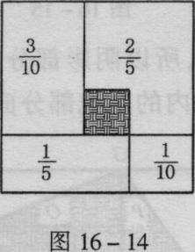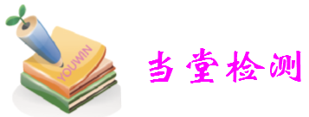

**23．**一台晚会上有6个演唱节目和4个舞蹈节目。问：⑴如果4个舞蹈节目要排在一起，有多少种不同的安排顺序？⑵如果要求每两个舞蹈节目之间至少安排一个演唱节目，一共有多少种不同的安排顺序？

**24．**7个相同的球放在4个不同的盒子里，每个盒子至少放一个，不同的放法有多少种？

**25．**如图8-1，已知甲、乙、丙3个圆的面积均为30，甲与乙、乙与丙、甲与丙重合部分的面积分别为6，8，5，而3个圆覆盖的总面积为73．求阴影部分的面积．

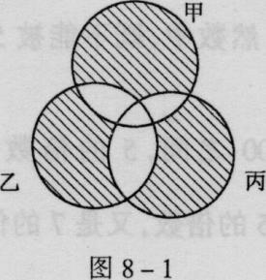

**26．**在从1至1000的自然数中，既不能被5除尽，又不能被7除尽的数有多少个?

**27．**五年级三班学生参加课外兴趣小组，每人至少参加一项．其中有25人参加自然兴趣小组，35人参加美术兴趣小组，27人参加语文兴趣小组，参加语文同时又参加美术兴趣小组的有12人，参加自然同时又参加美术兴趣小组的有8人，参加自然同时又参加语文兴趣小组的有9人，语文、美术、自然3科兴趣小组都参加的有4人．求这个班的学生人数．

**28．**抄一份书稿，甲每天的工作效率等于乙、丙二人每天的工作效率的和；丙的工作效率相当甲、乙每天工作效率和的．如果3人合抄只需8天就完成了，那么乙一人单独抄需要多少天才能完成？



**29．**游泳池有甲、乙、丙三个注水管．如果单开甲管需要20小时注满水池；甲、乙两管合开需要8小时注满水池；乙、丙两管合开需要6小时注满水池．那么，单开丙管需要多少小时注满水池?

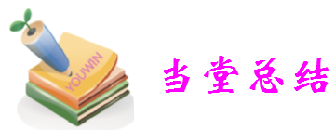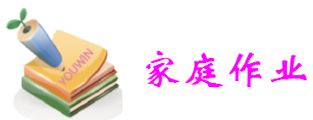

**30．**如果从3本不同的语文书、4本不同的数学书、5本不同的外语书中选取2本不同学科的书阅读，那么共有多少种不同的选择？

**31．**某条铁路线上，包括起点和终点在内原来共有7个车站，现在新增了3个车站，铁路上两站之间往返的车票不一样，那么，这样需要增加多少种不同的车票？

**32．**如果从3本不同的语文书、4本不同的数学书、5本不同的外语书中选取2本不同学科的书阅读，那么共有多少种不同的选择？

**33．**有5个标签分别对应着5个药瓶，恰好贴错3个标签的可能情况共有多少种？

**34．**如图16-6，已知D是BC中点，E是CD的中点，F是AC的中点．三角形ABC由①～⑥这6部分组成，其中②比⑤多6平方厘米．那么三角形ABC的面积是多少平方厘米?

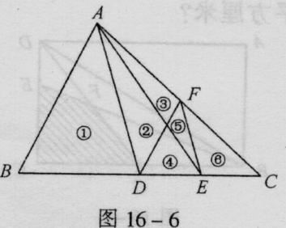

**35．**图16-7是一个各条边分别为5厘米、12厘米、13厘米的直角三角形．如图16-8，将它的短直角边对折到斜边上去与斜边相重合，那么图16—8中的阴影部分(即未被盖住的部分)的面积是多少平方厘米?

